

NAMA PELAJAR | NIK ALI MUSTHOFA BIN NIK HAZLEE
KELAS | 2 SVM KPD 3
NAMA PENSYARAH | PN SUHANA BT SUPER
TARIKH | 03/12/2025

Masukkan data ke dalam jadual-jadual berikut yang perlu ada dalam pangkalan data “bmi” dengan menggunakan localhost/phpMyAdmin ataupun command prompt MySQL.
1. Pelajar
Idpelajar | Nama | Jantina
K310123 | MOHAMAD NAZMI BIN ABD RAZAK | L
K310124 | MOHD HAZZIM BIN IKHWAN | L
K310125 | RAFISHA BINTI DAUD | P

***Idpelajar merupakan primary key

2. BMI
Idpelajar | idbmi | tarikh | berat | tinggi | idguru
K310123 | 001 | 17/03/2020 | 53 | 161 | Sue77
K310124 | 002 | 17/03/2020 | 45 | 154 | Iza84
K310125 | 003 | 18/03/2020 | 42 | 155 | Mad85

***Idpelajar merupakan primary key

3. GURU
Idguru | nama | katalaluan
Sue78 | SUHAIMI BIN OTHMAN | 123
Iza88 | NURUL AIN BINTI ALIAS | 456
Mad87 | AHMAD HAKIM BIN RAZALI | 789

***Idguru merupakan primary key

- Mebina database
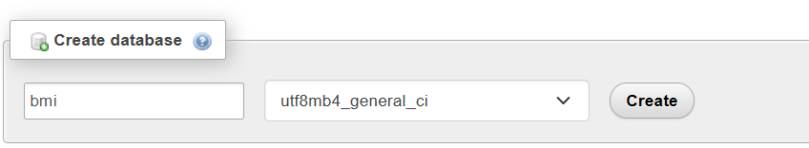

- Meletakkan data ke dalam databases
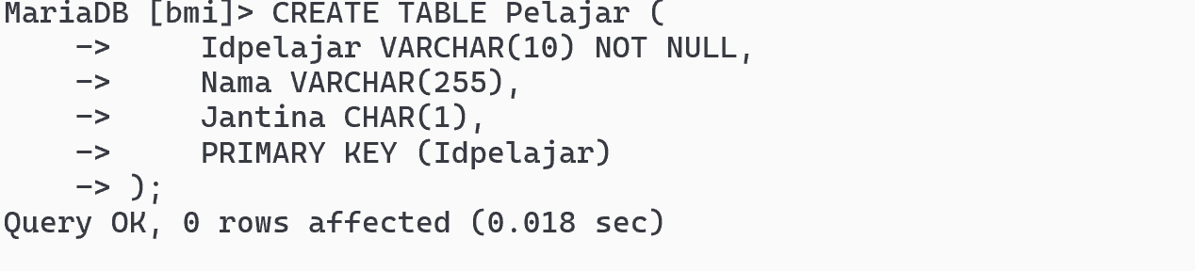

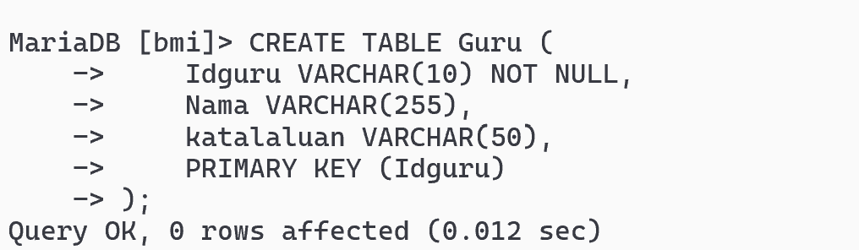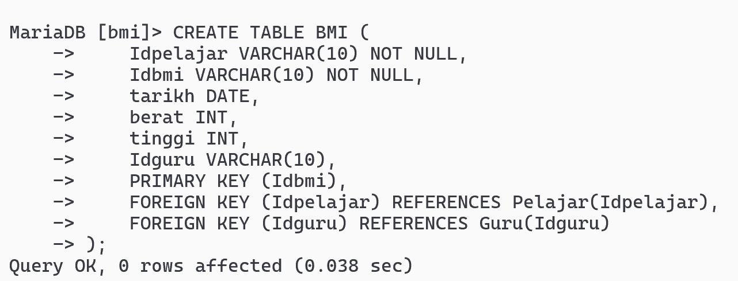

- Paparan sistem bmi
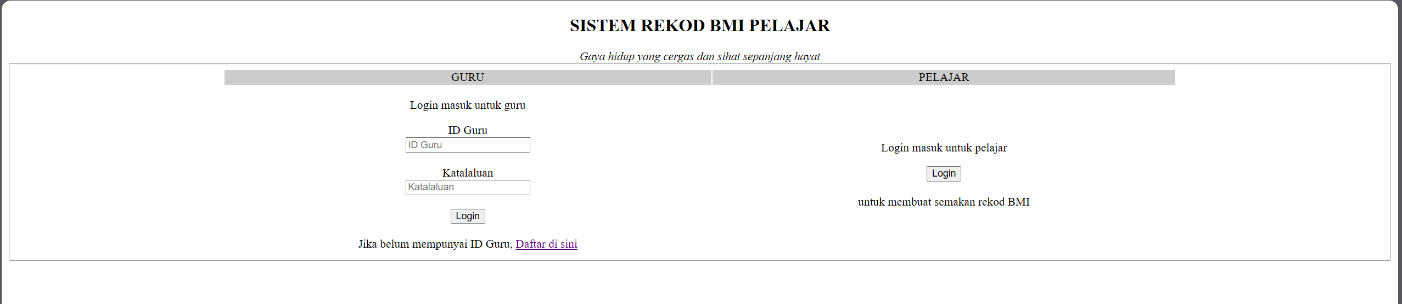

- Mendaftar masuk bahagian guru
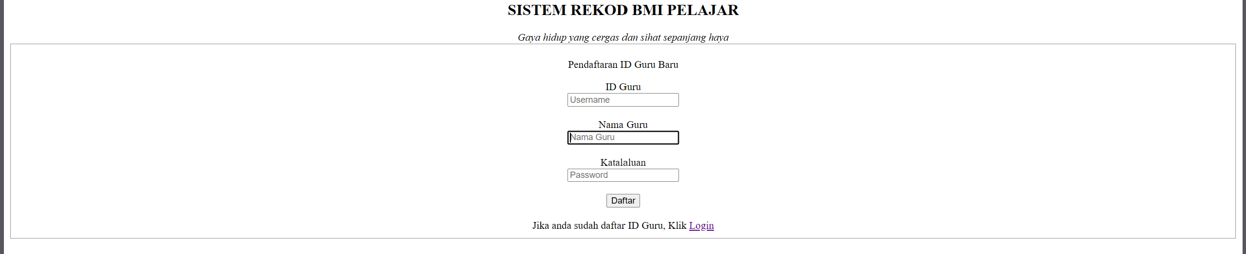

- Dashoard guru
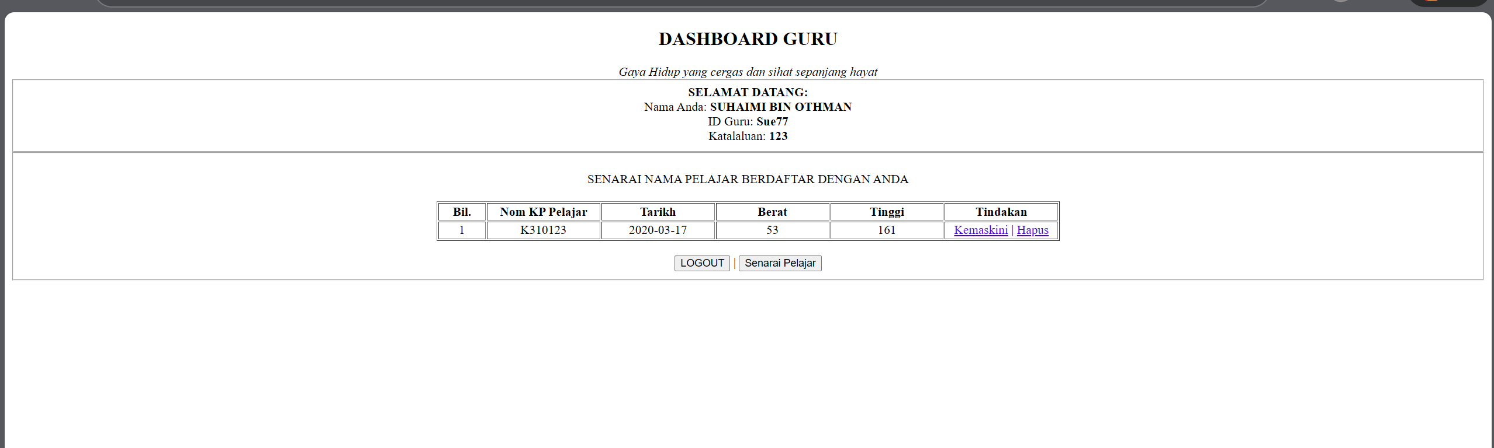

- Dashboard guru yang memaparkan data pelajar

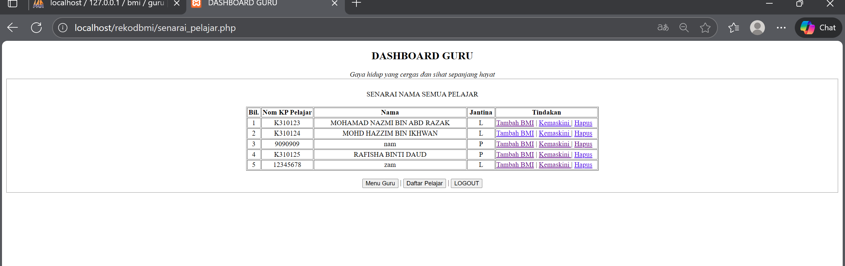

- Kemaskini maklumat pelajar
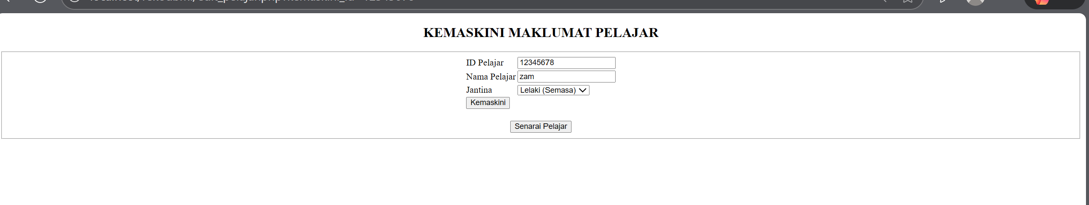

- Login bmi pelajae
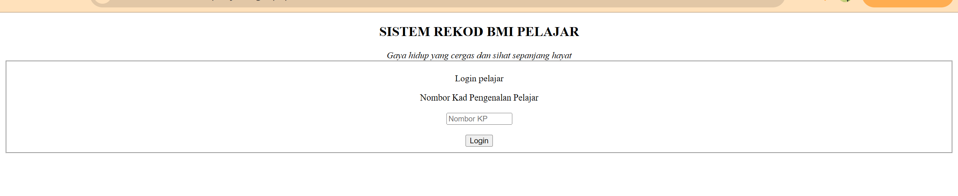

- Bmi pelajar
